**Verslag 3e NFB strandviswedstrijd 2022 vervist op 10 september op Petten**

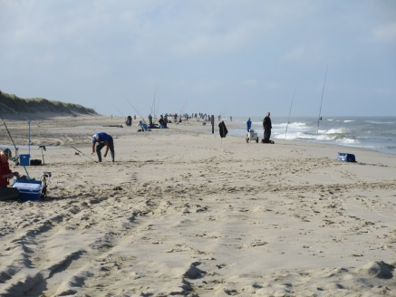Vandaag zijn wij te gast bij ZHV NoordWest 9 in Petten, komende van Hellevoetsluis weer een hele reis dus net als bij de wedstrijd van Egmond van een paar maanden eerder weer ’s morgens om 04:30uur al naast het bed en de voorbereidingen gestart voor deze 3e wedstrijd van 2022. In Petten bij snackrestaurant Moritz in Petten aangekomen waren wij om 07.00uur zeker niet een van de eersten, een drukte van belang buiten en binnen en een gezonde spanning was merkbaar.

Zeker de laatste wedstrijd is er een constante dreiging van vuil onder de kust zijn het niet de zogeheten mosdiertjes dan wel apenhaar. Zelfs met redelijk rustig weer zoals vandaag wil dit noodlot toeslaan en zeker in begin van de wedstrijd was er vuil in het water,. Zeker niet overal dramatisch maar de foto’s laten zien dat het af en toe toch wel zeer hinderlijk was.

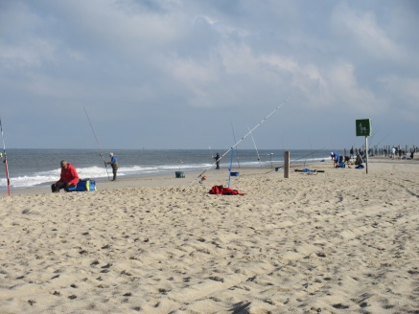Om halfacht was er nu het openingswoord van John Langenberg (voorzitter van NW9) tijd voor het uitreiken van de teamwedstrijdkaarten en natuurlijk de individuele kaarten die bij Gerrit van de Akker opgehaald worden. Het is altijd een beetje chaotisch maar laten wij maar zeggen dat dit een van de charmes is van deze manier van wedstrijdkaarten uitgeven…

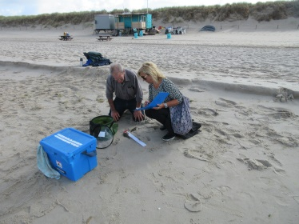Vandaag is het weer een zonnige dag met een lichte bewolking niet al teveel wind, dus de mannen naar de diverse opstapplekken op het parcours gereden waar men weer met tractoren met platte karren naar de uitgelote visstek werden vervoerd. Door de jaren heen is dit gebeuren steeds beter geoptimaliseerd met als gevolg dat het merendeel al ruim een half uur voor de start op de visplek was afgezet.

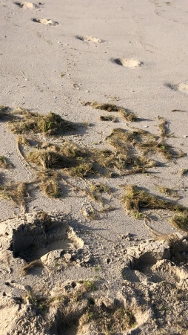Om 09:00 klinkt het startsein en gaan ruim 125 lijnen te water en nu maar afwachten wat er gaat bijten. Er staat een lichte branding, mooi voor een zeebaarsje die overigens dit jaar zeker de maatse slag van de stranden niet eenvoudig te vangen zijn. Maar een botje moet er zeker wel te verschalken zijn, de schar is nog niet echt gearriveerd net zoals de wijting die door de hoge temperatuur van het water slechts sporadisch aanwezig zijn, wij gaan zien wat het worden gaat……..  
  
Ikzelf sta dit keer op E28 dus ver ‘de noord in’, het parcours is erg ruim uitgezet dus voor iedereen de ruimte om te zoek waar de vis zich ophoudt en het vuil wat er zeker het eerste uur nadrukkelijk aanwezig is zoveel als mogelijk te vermijden. Af en toe wanneer de lijn slap valt en het water binnen de eerste 10 meter vanuit strand raakt is veroordeeld tot een lijn vol apenhaar en ander spul.  
Vissend met een zgn. Portugees op zo’n 30-40 meter trek ik toch met enige regelmaat een platvisje naar binnen uiteindelijk resulterend in een totale vangst van 8 vissen en een lengte van 228cm

Al met al werd er over het gehele parcours toch wel een visje gevangen al waren de verschillen in de vakken best groot, echter de aantallen vissers in een vak zonder vis viel ditmaal erg mee.   
Zie hier onder de statistieken.  


Bij de individuelen wist Nico Tessel van NW9 in vak D niet minder dan 416cm en 16 vissen te vangen, gevolgd op een 2e plaats Hans Hendriks ook van NW9 die in vak C viste en 294cm wist te vangen. Op de derde plaats eindigede Ruud van Noord van De Slufter-HSV Groot Rotterdam met 282cm en 12 vissen.

**Uitslag beste 10 vissers individueel**;



Bij de teams was er ditmaal een zeer afgetekende winst voor NoordWest9 Nipro Team, gevolgd door het 4e team van De Slufter en op de 3e plaats het 1e team van De Slufter HSV Groot Rotterdam.

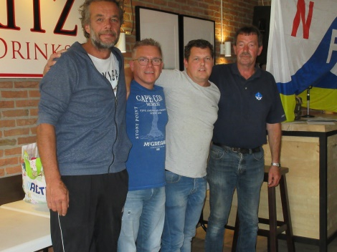**Uitslag beste 5 Korpsen;**  


Bij de verenigingen lag de uitslag zeker voor de eerst twee verenigingen weer erg dicht bij elkaar, maar de winnaar NoordWest 9 wijst nipt de overwinning af te snoepen van De Slufter-HSV Groot Rotterdam, terwijl Terheijde aan Zee goede zaken deed met een 3e plaats.

**Uitslag beste 5 verenigingen;**

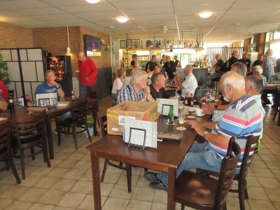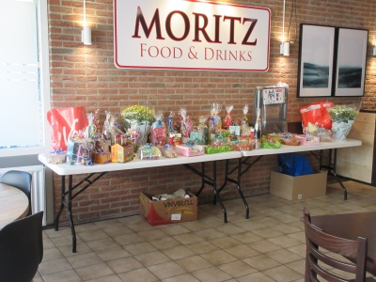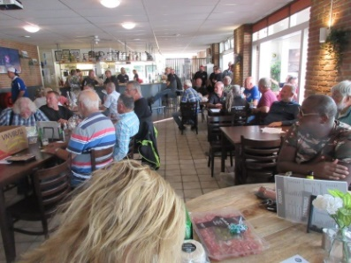 De schitterend verzorgde tombola en prijsuitreiking verliepen vlotjes zodat uiteindelijk iets na vieren eenieder weer richting huis kon gaan. Graag komen weer in de naaste toekomst weer eens langs , volgens goed ingelichte bronnen is de finale wedstrijd 2023 ook weer hierbij NoordWest 9.

Bij deze bestuur, wedstrijdcommissie, wedstrijdleiding, controleurs, tractorchauffeurs en alle vrijwilligers die hier weer een echt feestje van hebben gemaakt, van harte bedankt en tot de volgende keer!

Nu nog de beknopte stand na 3 wedstrijden, met nog twee wedstrijden te gaan.   
 **4e wedstrijd op 12 november** bij de WSV ’s Gravenzande

**De standen na 3 wedstrijden:  
Individueel:**

**De Teams:**

**De Verenigingen:**

Wij zien elkaar weer op zaterdag 12 november bij de WSV ’s Gravenzanden voor de 4e en finalewedstrijd van de NFB strandviscompetitie 2022!

**De NFB Wedstrijdcommissie**